编号：0925-2022
不符合项报告
企业名称： | 浙江乔治白服饰股份有限公司 | 不符合报告编号： | 01
受审核部门: 质管部 陪同人员: 洪旭旭
不符合事实描述：
检查企业《测量设备合格供方名录》，共有两家检定/校准机构，具体为：温州市计量
科学研究院、中纺标检验认证股份有限公司。其中未能提供测量设备校准机构“中纺标检验
认证股份有限公司”的资质评价记录，不满足要求。

不符合认证审核准则条款号：__ GB/T19022-2003标准6. 4 条款___
不符合程度：主要不符合____；次要不符合__√____；
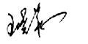
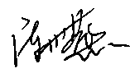
审核员(签名)_ __ 陪同人员(签名)__ 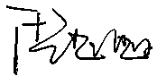 ____
企业部门代表（签名）_________
日期:2022年07月17日
纠正措施:
立即依据材料对中纺标检验认证股份有限公司进行评价，并做好记录。
企业部门代表签名: 审核员签名:
纠正措施完成情况:
措施有效，同意关闭。
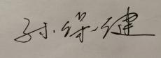
审核组代表签名: 日期:2022年07月17日
可另附页

